

**МИНИСТЕРСТВО ОБРАЗОВАНИЯ И НАУКИ РЕСПУБЛИКИ ДАГЕСТАН**

**МКОУ «ХАЛИМБЕКАУЛЬСКАЯ СОШ**

**ИМЕНИ ГЕРОЯ РОССИИ АСКЕРОВА А.М.»**

Россия, РД, 368215, с. Халимбекаул, ул. Школьная 2, т.: 8-928-803-98-55, **E-mail**: school_2000@bk.ru

**С П Р А В К А**

по реализации ЦП «Духовно-нравственное воспитание»

в МКОУ «Халимбекаульская СОШ им.Героя России Аскерова А.М.»

на I-квартал 2017-2018 учебный год

В целях реализации данной программы в школе разработан план мероприятий на весь учебный год:

|  |  |  |  |  |  |  |  |
| --- | --- | --- | --- | --- | --- | --- | --- |
| **№** | **Мероприятие** | **Класс** | **Сроки** | **К-во уч-ся** | **Ответст-венные** | **Пригла-шенные** | **Ожидаемый**  **результат** |
| **1.** | **«Твое предназначенье – человек!»** внеклассное мероприятие. | 9 | 15.02.18 | 93 | Зам по ВР. | Руководитель отдела просвещения при районной администрации – Багатыров Д.Г. Зам. главы районной администрации – Темирханов Г.М. Директор медресе с. Х-аул Абушев А.Х. | Формирование самопознания, самосознания и всестороннего развития личности учащегося |
| **2.** | **«Взаимопонимание в семье, обществе» -** внеклассное мероприятие. | 9 | 24.01.18 | 89 | Зам по ВР. | Зам гл. районной администрации Темирханов Г.М. Руководитель отдела просвещения при районной администрации Багатыров Д.Г. Директор медресе Абушев А.Х. | Воспитание культуры общения и уважения к взаимоотношениям в семье и обществе. |

**24.01.2018** годазаместителем директора по ВР Килясхановой У.Г. была организована встреча с представителями духовенства на тему: **«Твое предназначенье – человек!».** На мероприятие были приглашены: зам.гл. районной администрации Темирханов Г.М. руководитель отдела просвещения при районной администрации Багатыров Д.Г. директор медресе Абушев А.Х. Открыла мероприятие директор школы Ибрагимова Ш.Ш. Встреча получилась познавательной и интересной в первую очередь для учащихся, это было видно по тому, как внимательно они слушали выступающих.

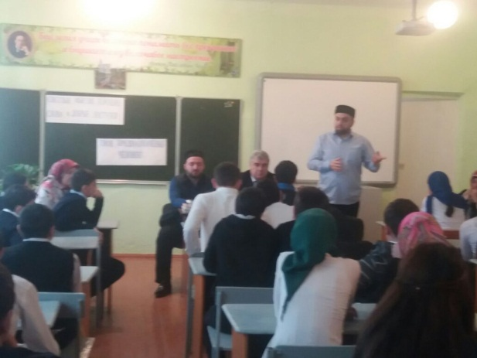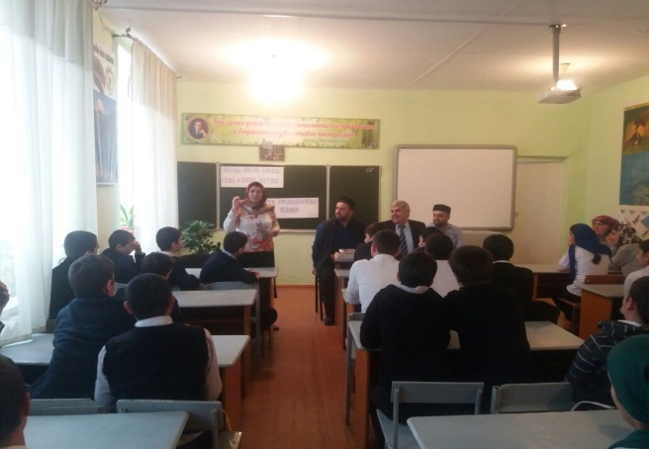

**Директор школы Ибрагимова Ш.Ш. Багатыров Д.Г., Гамзат Абушев А.**

**06.02.2018** годав школе с учащимися 9-х классов было проведено внеклассное мероприятие на тему: **«Взаимопонимание в семье, обществе».** Ответственная за мероприятие зам по ВР Килясханова У.Г. На встречу были приглашены: руководитель отдела просвещения при районной администрации Багатыров Д.Г. директор медресе Абушев А.Х и зам. главы при районной администрации Темирханов Г.М. Тема очень актуальная, необходимая для сегодняшней молодежи.

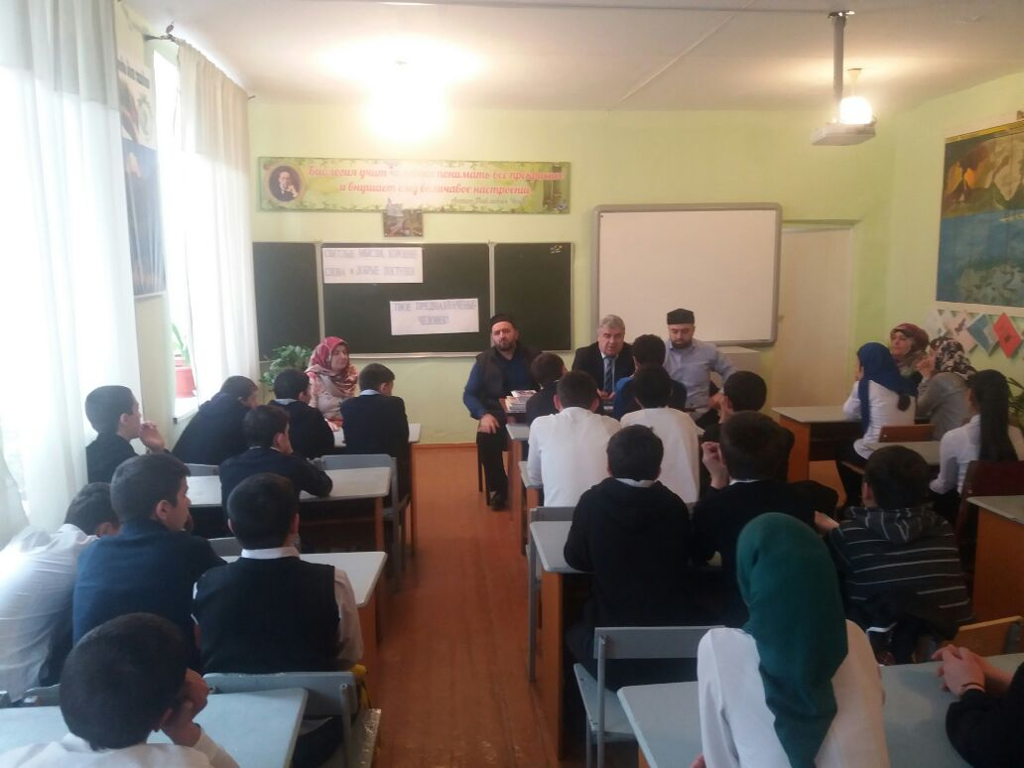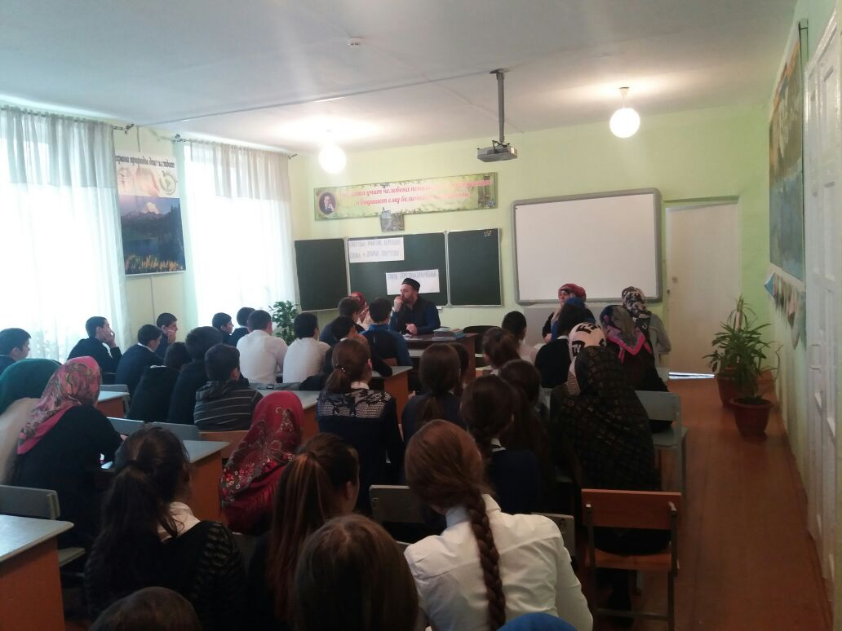

**Взаимопонимание в семье, обществе**

**Директор Ш.Ш.Ибрагимова**

**Справку составила зам по УВР У.Г.Килясханова**